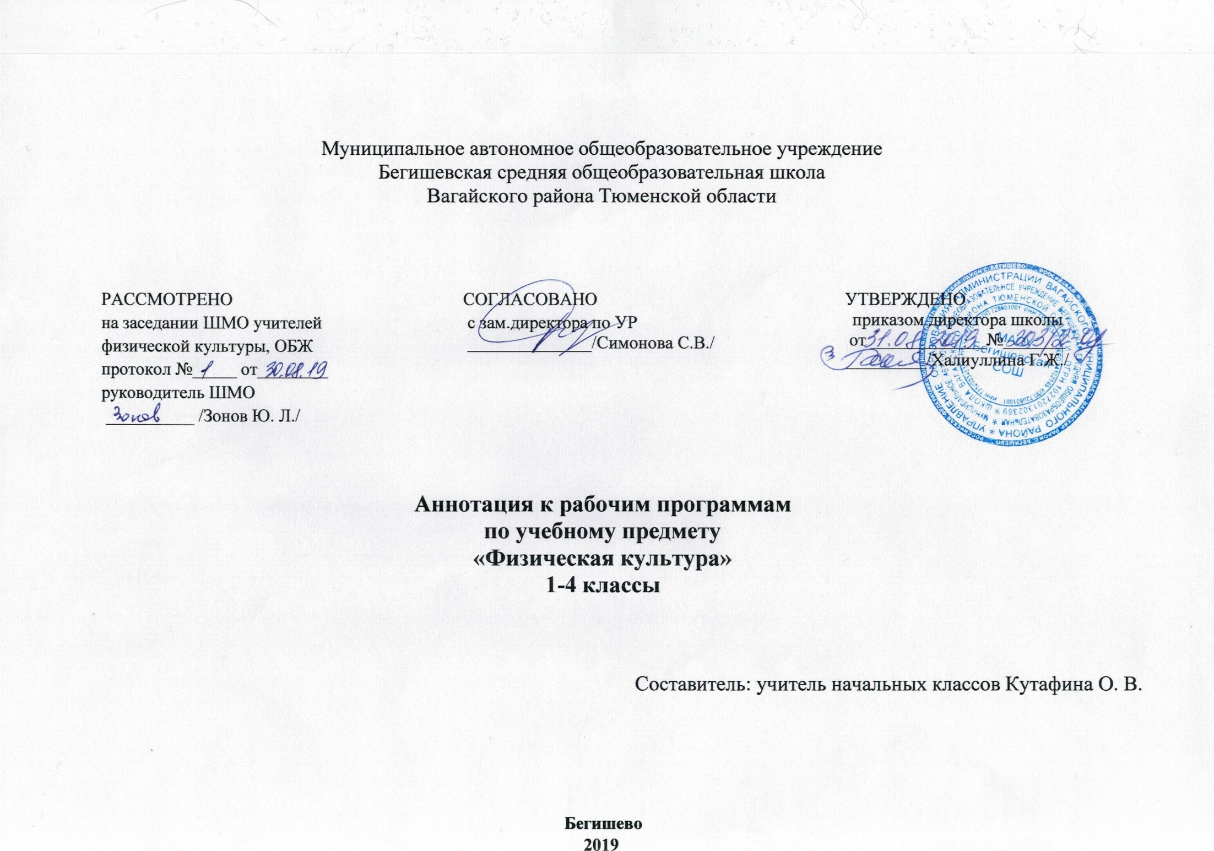
Ι. Нормативная база и УМК
Рабочая программа разработана на основе документов:
* Закон Российской Федерации «Об образовании в Российской Федерации» от 29.12.2012 №273 – ФЗ;
* Порядок организации и осуществления образовательной деятельности по основным общеобразовательным программам - образовательным программам начального общего, основного, общего и среднего общего образования (утвержден приказом Минобрнауки России от 30.08.2013 № 1015;
*Приказ Минобрнауки России от 6 октября 2009г. № 373 «Об утверждении федерального государственного образовательного стандарта начального общего образования»;
*Приказ Минобразования РФ от 5 марта 2004 г. N 1089 "Об утверждении федерального компонента государственных образовательных стандартов начального общего, основного общего и среднего (полного) общего образования";
* Приказ Министерства образования и науки Российской Федерации от 31.12.2015г. № 1576 «О внесении изменений в федеральный государственный образовательный стандарт начального общего образования, утвержденный приказом Министерства образования и науки
Российской Федерации от 6 октября 2009 г. № 373»;
* Приказ Минобрнауки России от 07.06.2017 N 506 "О внесении изменений в федеральный компонент государственных образовательных стандартов начального общего, основного общего и среднего (полного) общего образования, утвержденный приказом Министерства
образования Российской Федерации от 5 марта 2004 г. N 1089";
*Устав муниципального автономного общеобразовательного учреждения Бегишевская средняя общеобразовательная школа Вагайского района Тюменской области;
*Учебный план муниципального автономного общеобразовательного учреждения Бегишевская средняя общеобразовательная школа Вагайского района Тюменской области;
*Авторская программа: В. И. Лях. Физическая культура. Рабочие программы. Предметная линия учебников В. И. Ляха. 1-4 классы. – М.: Просвещение, 2016

Рабочая программа ориентирована на использование учебников:
В. И. Лях. Физическая культура. 1-4 классы. Учебник для общеобразовательных организаций – М: Просвещение;

II. Количество часов, отводимое на изучение предмета
На изучение курса «Физическая культура» в каждом классе начальной школы отводится 3 часа в неделю. Программа рассчитана на 405 часов: 1класс – 99 часов (33 учебные недели), 2, 3 и 4 классы – по 102 часа (34 учебные недели).

III. Цель и задачи учебного предмета
Целью школьного физического воспитания является формирование разносторонне физически развитой личности, способной активно использовать ценности физической культуры для укрепления и длительного сохранения собственного здоровья, оптимизации трудовой деятельности и организации активного отдыха.
Реализация цели учебной программы соотносится с решением следующих образовательных задач:
• укрепление здоровья, улучшение осанки, профилактика плоскостопия, содействие гармоничному физическому, нравственному и социальному развитию, успешному обучению;
• формирование первоначальных умений саморегуляции средствами физической культуры;
• овладение школой движений;
• развитие координационных (точности воспроизведения и дифференцирования пространственных, временных и силовых параметров движений, равновесия, ритма, быстроты и точности реагирования на сигналы, согласования движений, ориентирования в пространстве) и кондиционных (скоростных, скоростно-силовых, выносливости и гибкости) способностей;
• формирование элементарных знаний о личной гигиене, режиме дня, влиянии физических упражнений на состояние здоровья, работоспособность и развитие физических (координационных и кондиционных) способностей;
• выработка представлений об основных видах спорта, снарядах и инвентаре, о соблюдении правил техники безопасности во время занятий;
• формирование установки на сохранение и укрепление здоровья, навыков здорового и безопасного образа жизни;
• приобщение к самостоятельным занятиям физическими упражнениями, подвижными играми, использование их в свободное время на основе формирования интересов к определённым видам двигательной активности и выявления предрасположенности к тем или иным видам спорта;
• воспитание дисциплинированности, доброжелательного отношения к товарищам, честности, смелости во время выполнения физических упражнений, содействие развитию психических процессов (представления, памяти, мышления и др.) в ходе двигательной деятельности.

ΙV. Периодичность и формы текущего контроля и промежуточной аттестации
Виды контроля: стартовый, текущий, тематический, итоговый.
Формы контроля: устный опрос, сообщение, тестирование, наблюдение, вызов-опрос, сдача нормативов, предусмотренных программой;

